TECNICATURA UNIVERSITARIA EN INFORMÁTICA
Laboratorio de Construcción de Software

SPRINT 2 · A123-32
Registro de Decisiones Técnicas
Historia A123-32 — Decisiones técnicas adoptadas durante la implementación del núcleo, con su justificación y las alternativas descartadas
Proyecto | ¿Me quedo o me voy? — Laboratorio de experimentación, movimiento y física
Equipo / integrantes | Ulises Fonseca - Lucas Huber - Nicolas Gauna
Docentes | Juan Carlos Monteros - Amin Yamil Sajud
Comisión | N° 1
Fecha | 22 de Agosto de 2026
Documento vivo: se actualiza a medida que se toman nuevas decisiones técnicas relevantes durante la construcción del núcleo.

1. Objetivo del documento
Este documento registra las decisiones técnicas relevantes tomadas durante la construcción del núcleo en el Sprint 2 (Historia A123-32), junto con el motivo de cada una, las alternativas que se descartaron y, cuando corresponde, los defectos conocidos y la corrección prevista. La idea es poder reconstruir más adelante por qué se tomó cada decisión, sin depender de la memoria del equipo.
Cada decisión se documenta como una entrada breve tipo ADR (Architecture Decision Record): contexto, decisión adoptada, motivo o alternativas descartadas, y estado actual.

Decisiones registradas en esta entrega
- ADR-01 — Movimiento y rotación del personaje jugable (Peón).
- ADR-02 — Elemento físico interactivo: el sube y baja (Historia A123-18).
- ADR-03 — Plataforma móvil con recorrido cuadrado.
- ADR-04 — Zonas de peligro (pinchos y caída al vacío) con respawn.

2. ADR-01 — Movimiento y rotación del personaje (Peón)

Contexto
El Peón necesita moverse en la dirección hacia la que apunta la cámara, controlado con los ejes de movimiento (Adelante/Atrás, Lados) y la mirada (Vista X/Vista Y), más una acción de correr que aumenta la velocidad máxima mientras se mantiene presionada.

Decisión adoptada
Los vectores de movimiento se calculan a partir de la rotación completa del control de cámara: "Obtener control de rotación" entrega la rotación entera del controlador (Yaw, Pitch y Roll), y esa misma rotación se usa directamente como entrada de "Obtener vector hacia adelante" y "Obtener vector derecho". Los resultados alimentan dos nodos "Añadir movimiento", uno por cada eje de entrada. La acción de correr ajusta la propiedad Velocidad Máx. a Pie del componente Movimiento del Carácter, de 600 a 1200, mientras se la mantiene presionada.
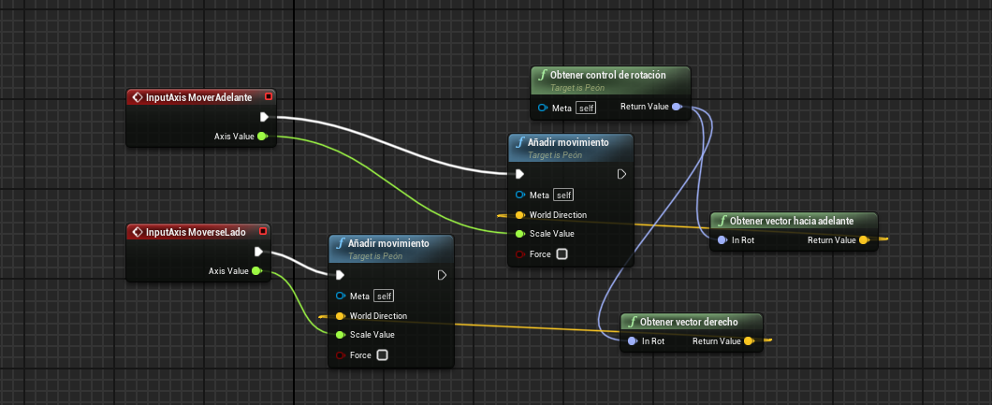
Cálculo del vector de movimiento a partir de la rotación completa del control (Obtener control de rotación → Obtener vector hacia adelante/derecho → Añadir movimiento).

Defecto conocido
Al usar la rotación completa del control —incluyendo el Pitch, la inclinación vertical de la cámara— para calcular el vector "hacia adelante", ese vector deja de ser horizontal en cuanto el jugador mira hacia arriba o hacia abajo: se inclina en la misma medida que la cámara. Como el desplazamiento del personaje es horizontal por naturaleza, cuanto más se acerca la mirada a la vertical, menor es la componente horizontal real de ese vector. Mirando derecho hacia arriba (90°), el vector queda prácticamente vertical y el personaje deja de avanzar, aunque se siga presionando la tecla de movimiento. Este comportamiento no es el deseado: la velocidad de desplazamiento no debería depender de hacia dónde mira la cámara en el eje vertical.

Riesgo adicional
Atar el desplazamiento a la rotación completa de la cámara, en vez de solo al Yaw horizontal, puede complicar más adelante la sincronización de movimiento entre jugadores en el modo multijugador (Historia A123-20): la replicación de posición y dirección suele simplificarse cuando el desplazamiento es puramente horizontal, y una dirección de movimiento que varía con la inclinación de la cámara agrega un grado de libertad extra que replicar y validar entre clientes.

Alternativa prevista para el próximo sprint
Aislar el componente Yaw de la rotación del control antes de calcular los vectores de movimiento — por ejemplo, armando una rotación nueva con un nodo "Make Rotator" que solo tome el valor Z (Yaw) de "Obtener control de rotación", dejando Pitch y Roll en cero, y usando esa rotación aislada como entrada de "Obtener vector hacia adelante"/"Obtener vector derecho". Así el personaje se movería siempre a velocidad horizontal constante, sin importar hacia dónde mire la cámara verticalmente, simplificando además la futura replicación en red.
Estado: Implementado en Sprint 2, con el defecto descripto arriba. Corrección planificada para Sprint 3.

3. ADR-02 — Elemento físico interactivo: sube y baja

Contexto
La Historia A123-18 pide que exista al menos un elemento del escenario con comportamiento físico o interactivo, observable y probable por el jugador dentro del nivel.

Decisión adoptada
Se construyó BP_SubeYBaja con dos Static Mesh Components: Base (fija, sin simulación física) y Plank (con Simulate Physics activado), unidos por un Physics Constraint Component ("Componente de Restricción de Físicos"). Se configuró con Linear Limits bloqueados en los tres ejes, para fijar el punto de apoyo en el espacio, y Angular Limits con Swing 1 limitado (30°-45°, el movimiento de inclinación hacia arriba/abajo) y Swing 2 y Twist bloqueados, para que la tabla no gire de costado ni se tuerza sobre su propio eje.
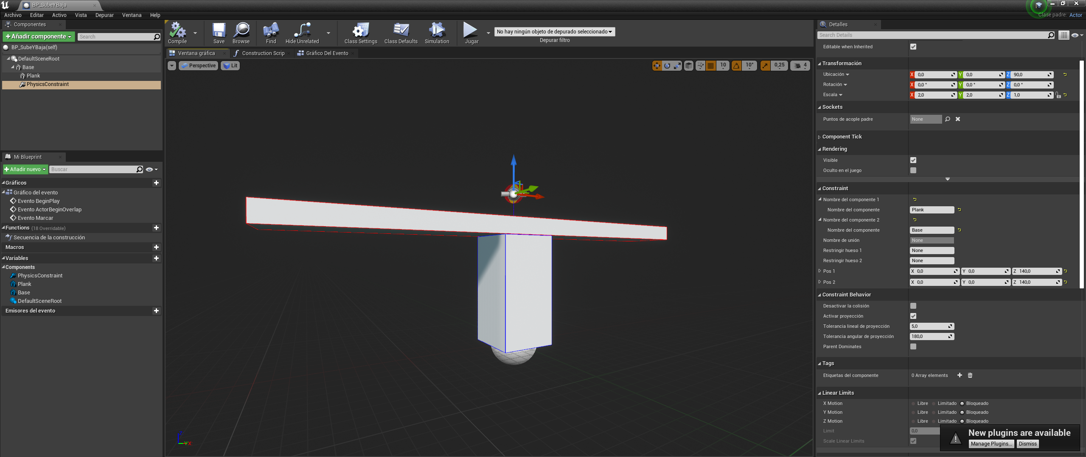
Physics Constraint Component conectando Plank (contorno rojo) y Base (contorno azul), con Linear Limits bloqueados.

Alternativas descartadas
Animar la tabla manualmente con una Timeline, en vez de usar simulación física real. Se descartó porque no responde de forma creíble al peso ni al impulso del jugador — el criterio de aceptación de la historia pide que el comportamiento se pueda observar y probar como una interacción física real, no como una animación prefijada.
Estado: Implementado y probado en Sprint 2.

4. ADR-03 — Plataforma móvil con recorrido cuadrado

Contexto
Se necesitaba un elemento adicional para el nivel de pruebas: una plataforma que se mueva sola, recorriendo un camino cuadrado dentro de la arena, sin depender de física simulada ni de que el jugador la empuje.

Decisión adoptada
Se construyó BP_PlataformaMovil usando el nodo latente "Mover componente a" (Move Component To), encadenado cuatro veces a través de su salida "Completed": cada nodo mueve el componente al siguiente vértice del cuadrado, y al terminar dispara automáticamente el próximo. El último nodo conecta su "Completed" de vuelta a la entrada del primero, formando un ciclo infinito.
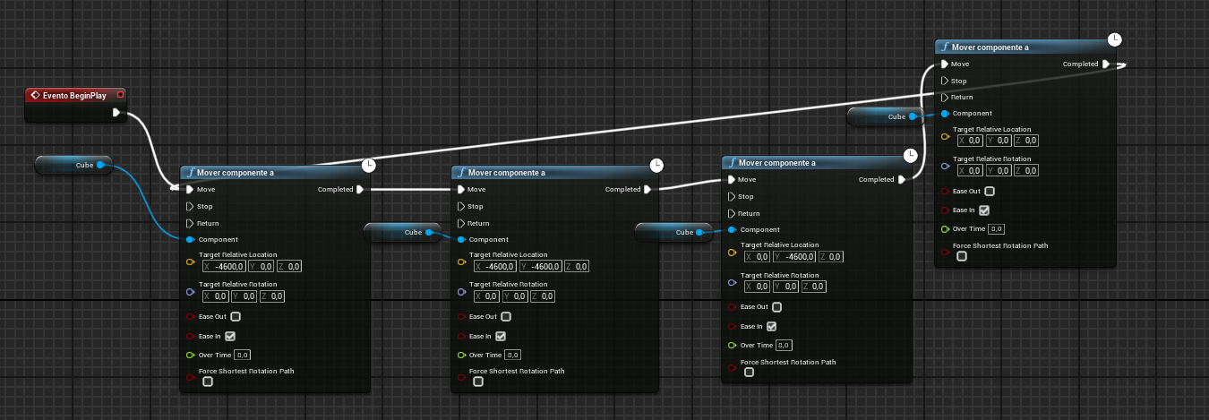
Los cuatro nodos "Mover componente a" encadenados por su salida Completed, formando un recorrido cuadrado en loop.

Nota técnica
El valor "Target Relative Location" de este nodo es una posición absoluta relativa al origen del Actor, no un desplazamiento desde la posición actual. Al armar el recorrido por primera vez no se tuvo esto en cuenta y el segundo tramo se movía en diagonal en vez de en línea recta; se corrigió manteniendo fijo, en cada nodo, el eje que no debía cambiar respecto al tramo anterior.

Alternativas descartadas
Usar una Level Sequence / Matinee para animar el recorrido. Se descartó por ser más trabajo del necesario para un patrón simple y repetitivo como este — el enfoque con "Mover componente a" encadenado es más rápido de armar y de ajustar (tiempos, easing) directamente desde el Blueprint.
Estado: Implementado y probado en Sprint 2. Se ajustó el "Over Time" de los cuatro tramos para que fuera igual en todos, ya que una diferencia entre ellos hacía que la plataforma pareciera acelerar o frenar entre lados del cuadrado.

5. ADR-04 — Zonas de peligro (pinchos y caída al vacío) con respawn

Contexto
Se necesitaba que el jugador reapareciera en el punto de partida al tocar un elemento de peligro (pinchos) y, de la misma forma, al caerse al vacío desde una plataforma.

Versión inicial y por qué se descartó
Un integrante había armado la zona de pinchos con un TriggerBox suelto, colocado directamente en el nivel (no como clase Blueprint), con la lógica de respawn escrita en el Blueprint de Nivel (Level Blueprint) y atada a esa instancia puntual. Se decidió convertirlo en una clase Blueprint propia ("Convertir en Clase Blueprint"), para que la lógica de respawn quedara encapsulada y se pudiera reutilizar colocando copias del mismo Blueprint, en vez de tener que recablear el Level Blueprint cada vez que se agrega una trampa nueva.
La primera clase (BP_Pincho) se armó heredando de TriggerBox, pero esa clase impone un componente de colisión (una caja) como raíz heredada, que no se puede eliminar desde el Blueprint — solo ocultar. Como se prefería que la colisión siguiera la forma real de los pinchos (los conos visibles) en vez de depender de una caja invisible aparte, se descartó esa base y se rearmó como BP_Pincho2, con clase padre Actor común: un DefaultSceneRoot vacío como raíz, y los 4 conos como componentes hijos con su propia colisión (Collision Preset OverlapAllDynamic, "Generar eventos de superposición" activado). Con clase padre Actor, el Evento ActorBeginOverlap se dispara igual sin importar cuál de los conos generó la superposición.

Decisión adoptada — lógica de respawn
Dentro de BP_Pincho2, el Evento ActorBeginOverlap dispara la secuencia: "Get Actor Of Class" (Actor Class = PlayerStart) → "Get Actor Location" sobre el PlayerStart encontrado → "Set Actor Location", con Target = Other Actor (el actor que tocó el pincho) y New Location = la posición del PlayerStart. Así, cualquier actor que toque alguno de los conos es tele-transportado de vuelta al punto de partida.
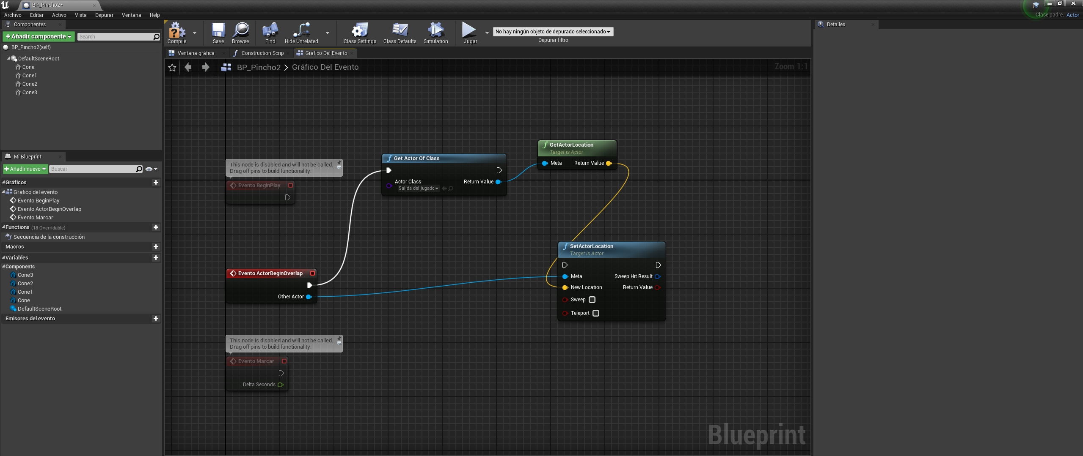
Lógica final de respawn en BP_Pincho2: Evento ActorBeginOverlap → Get Actor Of Class (PlayerStart) → Get Actor Location → Set Actor Location (Target = Other Actor).

Nota técnica — errores encontrados al armarlo
- Target mal conectado: en un primer intento, el pin "Meta" (Target) de Set Actor Location quedó conectado al mismo actor que devolvía "Get Actor Of Class" (el PlayerStart), en vez de a "Other Actor". Con eso, el nodo movía al PlayerStart en vez de al jugador, sin ningún efecto visible.
- Ejecución sin conectar: ya con el Target corregido, faltaba conectar el pin de ejecución (la flecha blanca) entre "Get Actor Of Class" y "Set Actor Location". Con los datos bien conectados pero sin ese cable, el nodo nunca llegaba a dispararse — sirve como recordatorio de que un nodo con función (no puro) necesita su propio cable de ejecución además de tener los datos enchufados.

Extensión a la caída al vacío
Se evaluó usar "Kill Z", una altura global de World Settings por debajo de la cual Unreal destruye automáticamente cualquier actor. Se descartó porque por defecto destruye al actor en vez de reposicionarlo, lo que hubiera requerido pasos adicionales para redirigirlo al mismo respawn prolijo. En cambio, se duplicó BP_Pincho2 como BP_ZonaDeCaida: se quitaron los conos (esta zona no debe verse) y se agregó un Box Collision agrandado para cubrir toda la arena, ubicado por debajo del punto más bajo alcanzable desde cualquier plataforma. La lógica de respawn se conservó sin cambios, ya que el Evento ActorBeginOverlap no depende de qué componente generó la superposición.
Estado: Pinchos (BP_Pincho2) implementados y probados en Sprint 2. Zona de caída al vacío (BP_ZonaDeCaida) implementada reutilizando la misma clase, pendiente de prueba final en el nivel completo.

6. Resumen y próximos pasos
Decisión | Estado | Revisión prevista
ADR-01 — Movimiento por rotación completa de cámara | Implementado, con defecto conocido | Sprint 3 — aislar el Yaw del Pitch/Roll
ADR-02 — Sube y baja con Physics Constraint | Implementado y probado | —
ADR-03 — Plataforma móvil con "Mover componente a" | Implementado y probado | —
ADR-04 — Pinchos y caída al vacío con respawn | Implementado (pinchos) / en prueba (vacío) | Confirmar BP_ZonaDeCaida en el nivel completo
Este registro se va a seguir completando con las próximas decisiones técnicas relevantes que se tomen durante el resto del Sprint 2 y el Sprint 3, incluyendo la corrección del movimiento descripta en ADR-01.

